МИНИСТЕРСТВО ОБРАЗОВАНИЯ И НАУКИ
РОССИЙСКОЙ ФЕДЕРАЦИИ
ПЕНЗЕНСКИЙ ГОСУДАРСТВЕННЫЙ УНИВЕРСИТЕТ

Кафедра «Челюстно-лицевая хирургия»

Курсовая работа

По дисциплине: «Местное обезболивание и анестезиология в стоматологии»
На тему: «Внеротовые виды проводникового обезболивания на верхней челюсти. Проводниковая анестезия на верхней челюсти. Топографическая анатомия II–ой ветви тройничного нерва. Показания и противопоказания.»

Специальность 31.05.03
Выполнила: студентка Башаева Я. А. гр.18ЛС4
2 курса
Руководитель: Костригина Е.Д.
Работа защищена с оценкой_________________
Дата защиты «__» ______________20__г.

Пенза 2020
СОДЕРЖАНИЕ
1.Введение…………………………………………………………………………….3
2. Общая характеристика проводниковой анестезии………………………………4
3. Топографическая анатомия II –ой ветви тройничного нерва…………………..5
4. Внеротовые методы обезболивания на верхней челюсти……………...……….9
4.1. Туберальная анестезия…………………………….……………………..9
4.2. Инфраорбитальная анестезия……………..……………………………11
4.3. Палатинальная анестезия………...……………….…………………….13
4.4. Резцовая анестезия………………...……………………………………14
5. Показания и противопоказания………………………...……………………….16
6. Заключение……………………………………………………………………….18
7. Список литературы………………………………………………………………19
8. Приложение………………………………………………………………………21

1.ВВЕДЕНИЕ
Проблема боли и обезболивания в стоматологии является очень важной. Большинство манипуляций стоматолога сопровождаются болевым синдромом разной степени выраженности, с этим и связан, возникающий у многих пациентов, страх перед посещением стоматолога. Таким образом, негативный опыт, связанный с отсутствием адекватного обезболивания влечет за собой невозможность полноценного лечения в дальнейшем из-за несвоевременного обращения пациента к стоматологу. Кроме того, современные пациенты предъявляют все большие требования к комфортности стоматологического лечения.
Именно поэтому безболезненность – уже привычный принцип современной стоматологии. Лечение не должно вызывать дискомфорта и уж тем более – сопровождаться стрессовыми ощущениями, страхом.
Большинство стоматологических манипуляций проводится под анестезией. Методы обезболивания подбираются в зависимости от индивидуальных особенностей организма, возраста и состояния здоровья, предпочтений пациента и сложности лечебных процедур.
Целью данной работы является подробное изучение методики проведения проводниковой анестезии на верхней челюсти внеротовыми методами.

2. ОБЩАЯ ХАРАКТЕРИСТИКА ПРОВОДНИКОВОЙ АНЕСТЕЗИИ
Проводниковая анестезия — обратимая блокада передачи нервного импульса по крупному нервному стволу (нерв, сплетение, узел) введением раствора местного анестетика в параневральное пространство.
Проводниковая анестезия в стоматологии позволяет блокировать нервные импульсы зоны, в которой будет проводиться операция. Метод используется для одновременного обезболивания нескольких зубов, расположенных в одном участке. Также применяется в случае, если инфильтрационная анестезия не приносит должного терапевтического эффекта.

Выделяют центральную (анестетик вводят непосредственно в ствол нижнечелюстного или верхнечелюстного нерва) и периферические (блокировка периферических ветвей нерва) виды обезболивания. Существуют внутриротовой и внеротовой методы проведения манипуляций.

Во время инъекции пациент ощущает дискомфорт в области прокола иглой. После введения анестетика появляется временное чувство жжения и распирания. Действие анестезии сопровождается полным обезболиванием операционного поля, онемением части челюсти. Эффект наступает спустя 10 -15 минут после проведения инъекции и длится до 2 — 3 часов.
Место вкола иглы на коже лица или слизистой оболочке рта определяют по анатомическим ориентирам. Нервные стволы при проводниковом обезболивании блокируют в месте выхода их из костной ткани или перед входом в нее.

3.ТОПОГРАФИЧЕСКАЯ АНАТОМИЯ II-ОЙ ВЕТВИ ТРОЙНИЧНОГО НЕРВА.
Тройничный нерв (V)

Тройничный нерв (n. trigeminus), смешанный, имеет среднемозговое (ядро среднемозгового пути), мостовое и спинномозговое чувствительные ядра и двигательное ядро. Этот нерв иннервирует кожу лица, слизистую оболочку носа, околоносовых пазух, ротовой полости, передних 2/3 языка, зубы и десны, жевательные мышцы, мышцы дна ротовой полости (челюстно-подъязычную, переднее брюшко двубрюшной мышцы), а также конъюнктиву глаза, мышцы, напрягающие нёбную занавеску и барабанную перепонку. Тройничный нерв имеет двигательный и чувствительный корешки (radix sensoria, radix motoria), выходящие из мозга в области перехода моста в среднюю мозжечковую ножку. Чувствительный корешок образован аксонами псевдоуниполярных нейронов, чьи тела образуют тройничный узел (ganglion trigeminale) (гассеров узел), располагающийся в тройничном вдавлении пирамиды височной кости. Дендриты этих чувствительных клеток заканчиваются рецепторами в коже, слизистых оболочках головы. Двигательный корешок тройничного нерва прилежит снизу к тройничному узлу. Ветвями тройничного нерва являются глазной, верхнечелюстной нервы (чувствительные) и нижнечелюстной нерв, смешанный.
От тройничного узла отходят три ветви тройничного нерва: 1) глазной нерв (первая ветвь); 2) верхнечелюстной нерв (вторая ветвь); 3) нижнечелюстной нерв (третья ветвь).
Верхнечелюстной нерв (n. maxillaris), или 2-я ветвь тройничного нерва, выходит из полости черепа через круглое отверстие в крылонёбную ямку, отдав перед этим менингеальную ветвь (r. meningeus). В крылонёбной ямке нерв следует вперед и кнаружи, длина его и положение в этой ямке связаны с формой черепа. При брахицефалии длина участка верхнечелюстного нерва в ямке составляет 15-22 мм, он располагается глубоко, на расстоянии 5 см от середины скуловой дуги. При долихоцефалии участок верхнечелюстного нерва, располагающийся в этой ямке, имеет длину 10-15 см, он находится более поверхностно, на расстоянии до 4 см от середины скуловой дуги. В крылонёбной ямке верхнечелюстной нерв делится на подглазничный и скуловой нервы, а также отдает узловые ветви к парасимпатическому крылонёбному узлу (rr. ganglionares ad ganglion pterygopalatinum), или чувствительный корешок крылонёбногоузла (radix sensoria ganglii pterygopalatini) (см.приложение 1)
Подглазничный нерв (n. infraorbitalis) входит в глазницу через нижнюю глазничную щель, ложится в подглазничную борозду, проходит в подглазничный канал. Длина подглазничного нерва связана с формой черепа: при брахицефалии длина нерва составляет 20-27 мм, при долихоцефалии - 27-32 мм. В подглазничном канале нерв отдает верхние альвеолярные нервы (nn. alveolares superiores), среди которых различают передние, среднюю и задние верхние альвеолярные ветви (rr. alveolares superiores anteriores, r. alveolaris superior medius, rr. alveolares superiores posteriores) , образующие верхнее зубное сплетение (plexus dentalis superior), расположенное в толще верхнечелюстной кости и в слизистой оболочке верхнечелюстной пазухи. Из сплетения выходят верхние зубные ветви (rr. dentales superiores) к зубам и верхние десневые ветви (rr. gingivales superiores) - к десне верхней челюсти. От верхнечелюстного нерва отходят внутренние носовые ветви (rr. nasales interni) к слизистой оболочке передней части полости носа.

Подглазничный нерв на выходе из подглазничного отверстия отдает нижние ветви век (rr. palpebrales inferiores) к нижнему веку, наружные носовые (rr. nasales externi) - к коже крыла носа и верхние губные ветви (rr. labiales superiores) к слизистой оболочке верхней губы.

Скуловой нерв (n. zygomaticus) направляется из крылонёбной ямки в глазницу через верхнюю глазничную щель, где отдает парасимпатическую ветвь (от крылонёбного узла) к слезному нерву, для секреторной иннервации слезной железы. В глазнице скуловой нерв проходит возле боковой ее стенки, входит в скулоглазничное отверстие, где делится на скуловисочную и скулолицевую ветви.
Скуловисочная ветвь (r. zygomaticotemporalis) входит в скуловую кость, далее через скуловисочное отверстие покидает ее и иннервирует кожу передней части височной области и латерального отдела лба.
Скулолицевая ветвь (r. zygomaticofacialis) выходит через одноименное отверстие на лицо, иннервирует кожу щеки и латеральной части нижнего века.
В крылонёбной ямке верхнечелюстной нерв отдает к крылонёбному узлу узловые ветви, содержащие чувствительные нервные волокна. Часть узловых волокон вступает в крылонёбный узел; другие ветви идут возле латеральной поверхности узла и переходят в его ветви.

Крылонёбный узел (ganglion pterygopalatinum), парасимпатический, находится в крылонёбной ямке, медиально и книзу от верхнечелюстного нерва (рис. 204). К узлу подходят, помимо чувствительных (транзитных) ветвей, преганглионарные парасимпатические волокна (большой каменистый нерв от лицевого нерва),
постганглионарные симпатические волокна от нерва крыловидного канала. От крылонёбного узла отходят следующие его ветви.

• Медиальные и латеральные верхние задние носовые ветви (rr. nasales posteriores superiores mediales et laterales), проникающие через клинонёбное отверстие в носовую полость, где иннервируют ее слизистую оболочку. От верхних медиальных ветвей отходит носонёбный нерв (n. nasopalatinus), иннервирующий слизистую оболочку перегородки носа, а после выхода через резцовый канал в полость рта - в слизистую оболочку передней части твердого нёба. Латеральные и медиальные верхние задние носовые ветви идут к слизистой оболочке полости носа, свода глотки, стенкам хоан и пазухи клиновидной кости.

• Большой нёбный нерв (n. palatinus major), проникающий через большое нёбное отверстие на нижнюю сторону твердого нёба, иннервирует слизистую оболочку десны и твердого нёба. Нерв отдает нижние задние носовые ветви (rr. nasales posteriores inferiores) к слизистой оболочке в области нижней носовой раковины, среднего и нижнего носовых ходов и верхнечелюстной пазухи.

• Малые нёбные нервы (nn. palatine minores), идущие через малые нёбные отверстия к слизистой оболочке мягкого нёба и к нёбной миндалине (миндаликовые ветви, rr. tonsillares).

4. ВНЕРОТОВЫЕ ВИДЫ ПРОВОДНИКОВОГО ОБЕЗБОЛИВАНИЯ НА ВЕРХНЕЙ ЧЕЛЮСТИ
Проводниковая анестезия в области верхней челюсти:
• у ее бугра - туберальная анестезия;
• в области подглазничного отверстия - инфраорбитальная анестезия;
• у резцового отверстия - резцовая анестезия;
• у перегородки носа - носонёбная внеротовая анестезия;
• у большого нёбного отверстия - палатинальная анестезия.
4.1. Туберальная анестезия

Проводится внутриротовым и внеротовым методами. При этом блокируют верхние задние альвеолярные ветви подглазничного нерва, которые располагаются в крылонёбной ямке и на задненаружной поверхности бугра верхней челюсти.
Основой способа блокады задних верхних луночковых нервов по П.М. Егорову является определение индивидуальных анатомических ориентиров места вкола, направления введения и глубины погружения иглы.

Техника проведения:
Для определения индивидуальной глубины погружения иглы измеряют расстояние от нижнего наружного угла глазницы пациента до переднего нижнего угла его скуловой кости с помощью линейки или сопоставляя это расстояние с участком иглы. Это расстояние равно расстоянию от переднего нижнего угла скуловой кости до подвисочной поверхности верхней челюсти, что соответствует необходимой глубине погружения иглы. Распространяясь по этому слою клетчатки, местноанестезирующий раствор достигает всех ветвей задних верхних луночковых нервов и блокирует их (см.приложение 2). Иногда зона распространения раствора поднимается выше до подглазничного нерва, что сопровождается блокадой переднего и среднего, верхних луночковых нервов.
Врач находится справа от больного. Направление погружения иглы должно быть под углом 45° к срединной сагиттальной плоскости и под углом 90° к траго-орбитальной линии (франкфуртской горизонтали). Инъекционную иглу вкалывают у передненижнего угла скуловой кости под углом 45° вверх и внутрь на глубину, равную расстоянию от места вкола до нижненаружного угла глазницы, предварительно определив это расстояние в сантиметрах. Такое направление можно создать только при внеротовом пути введения иглы. После погружения иглы на заранее определённую глубину вводят 1,7-1,8 мл раствора анестетика. При использовании современных анестетиков артикаинового ряда обезболивание тканей в зоне ин нервации верхних задних луночковых нервов развивается через 3-5 мин.
Зона обезболивания: 1, 2, 3-й моляры верхней челюсти, надкостница и слизистая оболочка альвеолярного отростка с вестибулярной стороны; слизистая оболочка и костная ткань задненаружней стенки синуса; редко - до середины 1-го премоляра за счет анастомозов с верхней средней альвеолярной ветвью.
При этой анестезии жевательные мышцы и крыловидное венозное сплетение не попадают в зону прохождения иглы, то есть исключается риск ранения кровеносных сосудов и кровоизлияния в окружающие ткани, которое в некоторых случаях сопровождается образованием гематомы.

4.2 Инфраорбитальная анестезия

При инфраорбитальной анестезии блокируют периферические нервы подглазничного нерва (малая «гусиная лапка»), передние и средние верхние альвеолярные ветви. Анестетик вводят в подглазничный канал, чаще - создают депо в области подглазничного отверстия.

Для определения подглазничного отверстия, ведущего в канал, используют анатомические ориентиры:
• при пальпации нижнего края глазницы нащупывают костный выступ или желобок, соответствующий месту соединения скулового отростка верхней челюсти со скуловой костью; как правило, он располагается на 0,5 см кнутри от середины нижнего края глазницы; несколько ниже этого ориентира (на 0,5-0,75 см) расположено подглазничное отверстие (рис. 34);
• подглазничное отверстие находится на 0,5-0,75 см ниже точки пересечения нижнего края глазницы с вертикальной линией, проведенной через середину 2-го верхнего премоляра;
• подглазничное отверстие определяется на 0,5-0,75 см ниже места пересечения нижнего края глазницы с вертикальной линией, проведенной через зрачок глаза, смотрящего строго вперед. (См.Придожение 3)

Следует помнить, что ось переднего отрезка канала направлена вперед, кнутри, вниз и пересекает ось канала противоположной стороны несколько выше десневого сосочка между верхними центральными резцами. Направление иглы во время анестезии будет противоположным оси канала - кзади, кнаружи и вверх.
Инфраорбитальная анестезия может быть проведена внеротовым и внутриротовым методами.
Внеротовой способ.
Техника проведения:
По вышеуказанным методикам находят проекцию отверстия на кожу. Указательным пальцем левой руки фиксируют ткани в этой точке к кости с целью профилактики случайного ранения глазного яблока. Кроме того, это помогает быстрее отыскать вход в канал. Затем, отступя от проекции отверстия на кожу вниз и кнутри на 1 см, делают вкол иглы. Придав игле правильное положение, продвигают её вверх, кзади и кнаружи по направлению к подглазничному отверстию. При этом иглу погружают до кости. В области подглазничного отверстия выпускают 0,5-1 см анестетика и, осторожно перемещая иглу, отыскивают вход в канал, определяя это по характерному проваливанию её или по болевой реакции. Войдя в подглазничный канал, продвигают иглу на глубину 7-10 мм и впрыскивают ещё 0,5-1 мл раствора анестетика. Анестезия наступает через 3-5 мин.
Часто войти в канал не удается. Это может зависеть от различных вариантов формы, размеров и расположения подглазничного отверстия. Трудно отыскать канал при наличии глубокой клыковой ямки. В литературе приведены случаи выхода нерва из 2-3 отверстий. Введение 2 мл раствора анестетика в область только подглазничного отверстия существенно не отражается на выраженности обезболивания в зоне иннервации верхних передних и средней альвеолярных ветвей, малой «гусиной лапки».
Зона обезболивания: резцы, клыки и премоляры, костная ткань альвеолярного отростка; слизистая оболочка альвеолярного отростка с вестибулярной стороны в области этих зубов; слизистая оболочка и костная ткань передней, задненаружной, нижней и верхней стенок верхнечелюстного синуса; кожа подглазничной области, нижнего века, крыла носа, кожа и слизистая оболочка верхней губы.
Следует помнить о наличии анастомозов с противоположной стороны и с задними верхними альвеолярными ветвями. При необходимости их выключают, вводя по переходной складке 1-2 мл анестетика в область центральных резцов или 2-го премоляра, 1-го моляра. Иногда зона обезболивания уменьшается от середины центрального резца до середины 1-го премоляра, реже - увеличивается, включая область 1-го моляра.

Осложнения. При ранении иглой сосудов в подглазничном канале или вне его возникает кровоизлияние в окружающую ткань. Возможно образование гематомы. Иногда появляется ишемия ограниченного участка кожи в подглазничной области. При попадании анестетика в глазницу можно блокировать нервы, иннервирующие мышцы глазного яблока.
В этом случае у больного появляется диплопия. При прободении нижней стенки подглазничного канала раствор анестетика может попасть в верхнечелюстную пазуху. В случае травмы иглой нервного ствола может развиться неврит подглазничного нерва. Профилактика осложнений заключается в тщательном соблюдении техники анестезии.
Для предотвращения образования гематомы после анестезии следует прижать пальцем на 2-3 мин место выхода сосудистого пучка из канала.
4.3. Анестезия в области большого нёбного отверстия (палатинальная анестезия)
Не проводится внеротовыми методами.

4.4. Обезболивание носонёбного нерва (резцовая анестезия)
При этом виде анестезии блокируют носонёбный нерв - внутриротовым и внеротовым методами.
Внеротовой метод применяют при невозможности выполнения анестезии внутриротовым доступом.
Техника проведения:
Анестетик вводят у основания перегородки носа с обеих сторон от нее, так как верхняя челюсть - парная кость. Можно выключать носонёбный нерв, смазав слизистую оболочку дна полости носа у перегородки с 2 сторон 1-2% раствором дикаина с адреналином (или спреем 10% раствора лидокаина). Внеротовой метод анестезии носонёбного нерва позволяет провести хорошее обезболивание в области центральных резцов в случаях, когда выключение носонёбного нерва внутриротовым методом не снимает полностью болевую чувствительность. Это объясняется тем, что
носонёбный нерв отдает анастомозы к переднему отделу зубного сплетения до входа в резцовый канал. Кроме того, внеротовой метод применяют, если невозможно выполнить анестезию внутриротовым доступом. (см. Приложение 4)
Зона обезболивания: слизистая оболочка и надкостница альвеолярного отростка с нёбной стороны и твердого нёба в треугольнике, вершина которого обращена к срединному шву, основание - к передним зубам, а стороны проходят через середину клыков. Иногда зона обезболивания распространяется до 1-го премоляра включительно или суживается до области центральных резцов.

Осложнения. При введении иглы в резцовый канал глубже чем на 1 см, возможно возникновение кровотечения из носа вследствие травмы слизистой оболочки полости носа. Иногда появляются зоны ишемии на коже переднебоковой поверхности лица. В случае введения в нижний носовой ход тампона с дикаином* на длительный период возможно развитие токсической реакции.

5. ПОКАЗАНИЯ И ПРОТИВОПОКАЗАНИЯ
Показаниями к выполнению проводникового обезболивания являются:
- Удаление жевательных зубов нижней челюсти.
- Множественное одновременное удаление зубов на верхней челюсти.
- Удаление новообразований в ротовой полости.
- Вскрытие абсцессов при хроническом периодонтите и периостите.
- Дренирование гнойных очагов.
- Длительные манипуляции на альвеолярных отростках.
- Проведение некоторых челюстно-лицевых операций.
Противопоказания.
При выборе проводниковой анестезии учитывают и показания, и противопоказания – поскольку существуют ситуации, в которых вроде бы необходимо применить именно данный метод обезболивания, но конкретному пациенту он не подходит. Противопоказаниями являются:
    - Аллергические реакции на анестетики (в некоторых случаях вопрос можно решить путем индивидуального подбора раствора анестетика, который не будет вызывать аллергию у пациента).
    - Обширные и длительные хирургические вмешательства, требующие других методов обезболивания.
    - Некоторые серьезные сердечно-сосудистые заболевания.
    - Декомпенсированный сахарный диабет.
    - Психические заболевания у пациента.
    - Беременность.
    - Травмы челюстно-лицевого аппарата, которые привели к анатомическим и топографическим изменениям данной области.

ЗАКЛЮЧЕНИЕ
Известно, что в настоящее время одним из самых эффективных методов местного обезболивания является проводниковая анестезия, которая является обратимым процессом в ходе блокирования нервных импульсов, передающих информацию головному мозгу об источнике боли.
После блокирования пути, по которому передается нервный импульс, болевой порог максимально снижается на определенное время, после чего можно проводить хирургическую операцию.
К основным преимуществам данной нервной блокады относится хорошая переносимость ее большинством пациентов, высокая степень обезболивания, а также данный вид местного наркоза минимизирует болевые ощущения сразу после проведения хирургического лечения, в чем выражается превосходство данного способа над инфильтрационной анестезией.

СПИСОК ЛИТЕРАТУРЫ
1. Афанасьев В.В. Хирургическая стоматология. Под общей ред. В.В. Афанасьева - М.: ГЭОТАР-Медиа, 2010. – 389 с.
2. Базикян Э.А. Пропедевтическая стоматология – М.: ГЭОТАР-Медиа, 2010. – 362 с.
3. Базикян Э.А., Волчкова Л.В., Лукина Г.И., Карпова В.М., Головин К.И., Мамедов С.С., Шестакова С.С., Гончаров И.Ю., Журули Г.Н., Базикян О.А. Местное обезболивание в стоматологии - М. : ГЭОТАР-Медиа, 2014.– 322-334с.
4. Бернадский Ю.И. Основы челюстно-лицевой хирургии и хирургической стоматологии — Витебск: Белмедкнига, 2011. –203 с.
5. Бизяев А.Ф., Рабинович С.А. Обезболивание в условиях стоматологической поликлиники. М.: ГОУ ВУНМЦ МЗ РФ, 2012. – 144 с.
6. Грицук С.Ф. Анестезия и интенсивная терапия в стоматологии. – М.:ГЭОТАР-Медиа, 2012. – 240 с.
7. Ефимов Ю.В., Мухаев Х.Х. Местное обезболивание в клинической стоматологии. – Элиста: «НПП «Джангар», 2007. – 104 с.
8. Кононенко Ю.Г., Рожко Н.М., Рузин Г.П. Местное обезболивание в амбулаторной стоматологии. – М. «Книга плюс», 2009. – 320 с.
9. Кражан С.Н., Гандылян К.С., Шарипов Е.М., Волков Е.В., Письменова Н.Н. М53 Местное обезболивание и анестезиология в стоматологии: учебное пособие. – Ставрополь: Издательство СтГМУ. – 2014. – 202 с.
10.Лепилин А.В., Рабинович С.А. «Обезболивание в условиях стоматологической поликлиники» - М.: ГОУ ВУНМЦ МЗ РФ, 2008. — 144 с
11. Николаев А.И., Цепов Л.М. Практическая терапевтическая стоматология. - М.: МЕДпресс-информ, 2008. - 390 с.
12. Петрикас А.Ж. «Обезболивание зубов» Учебное пособие для стоматологов и студентов. — 2-е изд. — М.: АльфаПресс, 2007 — 300 с.
13.Рабинович С.А. Современные технологии местного обезболивания в стоматологии: Монография. – М.: ВУНМЦ МЗ РФ, 2008. – 144 с.
14. Рабинович С.А., Васильев Ю.Л. Анатомо-топографические и инструментальные аспекты местного обезболивания в стоматологии. – М.: МГМСУ, 2011. – 240 с.
15. Робустова Т.Г. Хирургическая стоматология– М.: Медицина, 2010.- 201 с.
16. Сапин М.Р., Никитюк Д.Б., Николенко В.Н., Чава С.В. Анатомия человека. В 2 томах. – М.:ГЭОТАР-Медиа, 2015 – 254 с.
17. Семенов Г.М., Лебедев В.А. Топографическая анатомия и оперативная хирургия для стоматологов: учеб. пособие для вузов- 2-е изд. - СПб : Питер, 2012. - 351 с.
18. Синельников Р.Д. Атлас анатомии человека, том 3. – М.; Москва, 2007. - 98 с.
19. http://www.critical.ru/actual/stolyarenko/stom_anest_5.htm
20.http://stgmu.ru/userfiles/depts/maxillofacial_surgery/Posobiya_i_uchebniki/Mestnoe_obezbolivanie_i_anesteziologiya_v_stomatologii.pdf

ПРИЛОЖЕНИЕ
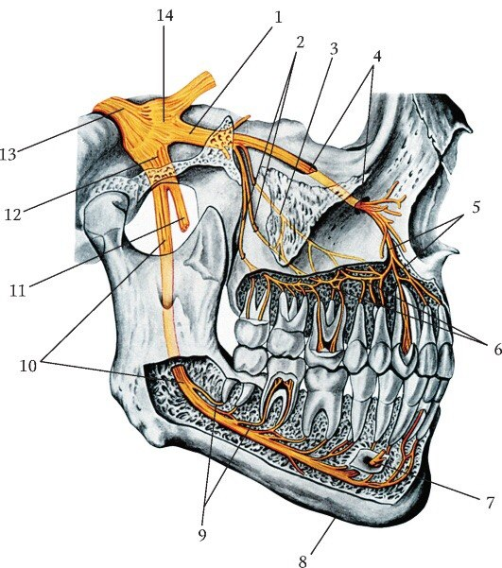
Приложение 1.Верхнечелюстной и нижнечелюстной нервы и их зубные ветви (вид справа; часть нижней челюсти и верхнечелюстной кости удалены: 1 - верхнечелюстной нерв; 2 - верхние альвеолярные нервы; 3 - средняя верхняя альвеолярная ветвь; 4 - подглазничный нерв; 5 - передние верхние альвеолярные ветви; 6 - верхнее зубное сплетение; 7 - подбородочный нерв; 8 - край нижней челюсти; 9 - нижние зубные ветви; 10 - нижний альвеолярный нерв; 11 - язычный нерв; 12 - нижнечелюстной нерв; 13 - тройничный нерв; 14 - тройничный узел
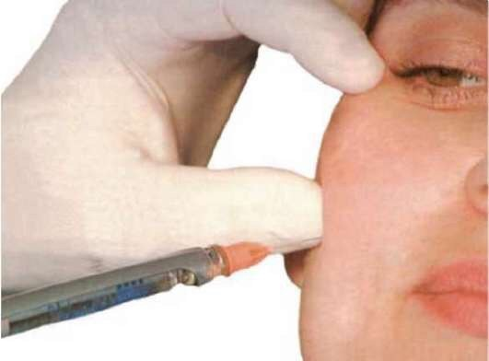
Приложение 2. Туберальная анестезия
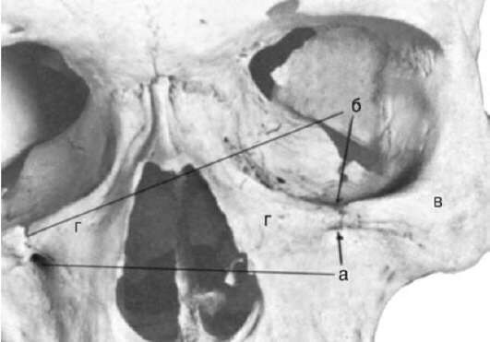
Приложение 3. Анатомические ориентиры подглазничного отверстия: а - подглазничное отверстие; б - костный желобок; в - скуловая кость; г - скуловой отросток верхней челюсти

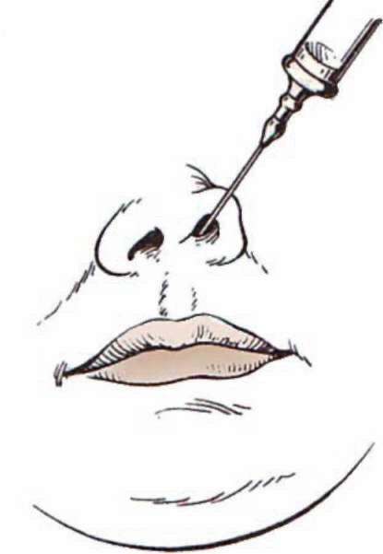

Приложение 4. Внеротовой (эндоназальный) метод обезболивания носонёбного нерва у основания перегородки носа

